**דמויות**

**טיוטה 13/12/14**

***תבנית דמות***

**דמות:**

רמה:

תפקיד:

זמן מסך:

**כללי:**

שם פרטי:

שם משפחה:

מין:

גיל:

**פיסי:**

גובה:

משקל:

צבע שיער:

צבע עור:

צבע עייניים:

מבנה:

סימני היכר:

**פסיכולוגי:**

אישיות:

תדמית:

אוהבת:

שונאת:

**איור מע' יחסים של דמויות חשובות**

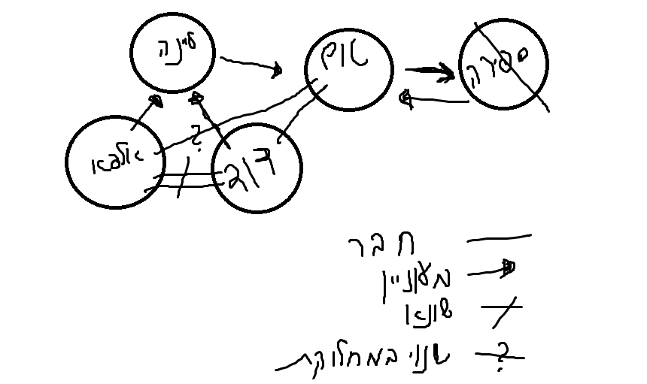

**דמות:**

רמה: ראשי

תפקיד: פרוטגוניסט

זמן מסך: רב

**כללי:**

שם פרטי: **טום**

שם משפחה: **גריי**

מין: זכר

גיל: ?**17**

**פיסי:**

גובה: 174 ס"מ

משקל: 65 ק"ג

צבע שיער: שחור

צבע עור: בהיר

צבע עייניים: לבן (גווני אפור)

מבנה: ממוצע

סימני היכר: אוזניות באוזניים\תלויות על ג'קטו, חיוך, ידיים בכיסי הג'קט

**פסיכולוגי:**

אישיות: מוחצן, אופטימי, נחמד, יוזם

תדמית: מצחיק, מוזר

אוהב: אנשים, אוכל, לישון

שונא: את "העולם הלבן", דברים שקשורים לזיכרון או נוסטלגיה

**דמות:**

רמה: ראשי

תפקיד: מושא אהבה

זמן מסך: רב

**כללי:**

שם פרטי: **ספירה**

שם משפחה: חסוי (שם משפחתה האמיתי הוא **ויינשטיין** אבל השחקן לא יגלה זאת לעולם - צחוק מרושע)

מין: נקבה

גיל: 17

**פיסי:**

גובה:157 ס"מ

משקל: 43 ק"ג

צבע שיער: לבן (גווני אפור)

צבע עור: בהיר

צבע עייניים: כחול עמוק

מבנה: רזה, אתלטית

סימני היכר: יכולת ריצה וזריזות, גרביון שחור (רעיון טוב של ניר)

**פסיכולוגי:**

אישיות: קרת רוח, אופטימית, עדינת נפש

תדמית: מלאכית, **אדישה** (לעיתים קשוחה מעט), באדישה הכוונה סטואית

אוהבת: שלג, לעשות מלאכי שלג, תה, מעילי צמר ובובות פרוותיות

שונאת: כשצועקים עליה.

**בול מה שחשבתי אני הולך להשאיר את זה בקו תחתון למקרה ויהיה חסר לנו אופי לדחוף לה מתישהו.**

**זהו כי אדישה זה לא מתאים לדמות שלה**

**אזהרה: דמות סאטירית ולא רצינית לפניך, נא להתנהג בהתאם!**

**דמות:**

רמה: משני

תפקיד: אוקריינית

זמן מסך: גדול יחסית

**כללי:**

שם פרטי: **ליינה**

שם משפחה: **אן**

מין: נקבה

גיל: 19?**18**

**פיסי:**

גובה: 160

משקל: 55

צבע שיער: ג'ינג'ית (לא מרוצה -_-)

צבע עור: ורוד-לבנבן

צבע עייניים: חום

מבנה: ממוצעת (אופציה - חזה גדול)

סימני היכר: "באקה!"

**פסיכולוגי:**

אישיות: אגרסיבית, טסונדרה.

תדמית: קשוחה, מעצבנת, אוהבת להתווכח. אקספרסיבית נשמע יותר מתאים.

**^הסימונים למעלה הם הערה של ניר: לא מתאים לתפקיד שהיא עושה בסיפור - המרחות על טום.**

**יש להדגיש יותר את הטסונדרה.**

**דמות:**

רמה: משני

תפקיד: חבר הכי טוב

זמן מסך: גדול יחסית

**כללי:**

שם פרטי: **דוד**

שם משפחה: **דיין**

מין: זכר

גיל: 19

**פיסי:**

גובה: 187

משקל: 70

צבע שיער: קצוץ חום

צבע עור: כהה בוכרי

צבע עייניים: חום

מבנה: צנום (שחיף)

סימני היכר: מדי צבא/צה"ל

**פסיכולוגי:**

אישיות: ותרן, מופנם

תדמית: בכיין (אולי אוטאקו?)

אוהב: ספרים(מאנגה)? ,תשומת לב

שונא: כשלא מתחשבים בו (דוחקים בו)

***הוא אמור להיות הדמות שאתה מרחם עליה, החבר הכי טוב והאחד שמנחם את טום כשהוא שבור***

***הוא תמיד צעד אחד מאחור והוא תמיד מפספס אבל הוא לא מפסיק לנסות, הוא מפחד אבל הוא מתגבר הוא מקנא בטום אבל גם דואג לו, הוא לא רוצה להיות שם אבל גם לא רוצה להשאיר את טום לבד. הוא הדמות שהקורא אוהב אבל לא מזדה איתה. ( הוא בעיקרון הפראייר של הסיפור).***

***ויש לו סיפור רקע ממש יפה האמת.***

**דמות:**

רמה: משני

תפקיד: האחראי

זמן מסך: גדול יחסית

**כללי:**

שם פרטי: **אלפא**

שם משפחה: **אנור**

מין: זכר

גיל: 22

**פיסי:**

גובה: 193

משקל: 85

צבע שיער: אין (קרח)

צבע עור: שחור

צבע עייניים: שחור

מבנה: חזק ושרירי

סימני היכר: שחור

**פסיכולוגי:**

אישיות: נאמנה

תדמית: חזק, דומיננטי

אוהב: פולניות

שונא: את דוד

דיונים

[...]